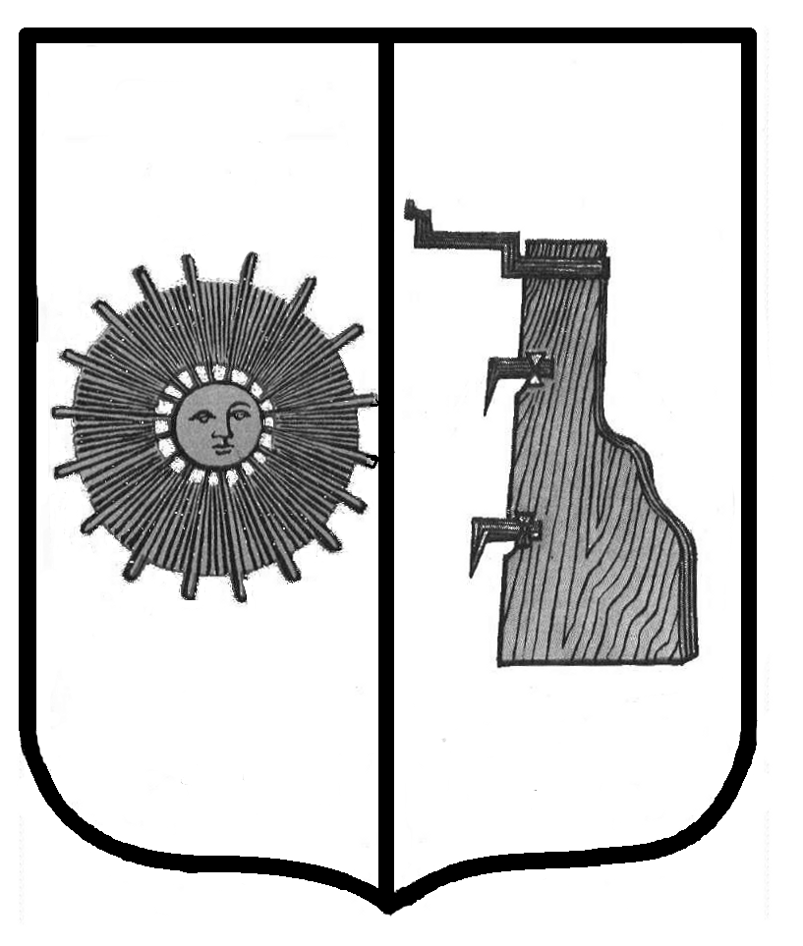

**Российская Федерация**

**Новгородская область**

**Боровичский район**

**АДМИНИСТРАЦИЯ ЖЕЛЕЗКОВСКОГО СЕЛЬСКОГО ПОСЕЛЕНИЯ**

**ПОСТАНОВЛЕНИЕ**

**от 00.00.2022 г. № 00**

д. Железково

**Об утверждении отчёта о ходе реализации муниципальной программы «Дорожная деятельность в Железковском сельском поселении** **на 2019 – 2021 годы» за 2021 года**

В соответствии с постановлением Администрации Железковского сельского поселения от 25.10.2013г. № 55 «Об утверждении Порядка принятия решений о разработке муниципальных программ Железковского сельского поселения, их формирования и реализации, Порядка проведения оценки эффективности реализации муниципальных целевых программ»

Администрация Железковского сельского поселения

**ПОСТАНОВЛЯЕТ:**

1. Утвердить отчёт о ходе реализации муниципальной целевой программы «Дорожная деятельность в Железковском сельском поселении 2019 – 2021 годы» за 2021 год (приложение 1).

2. Опубликовать постановление в бюллетене «Официальный вестник Железковского сельского поселения» и разместить на официальном сайте Администрации сельского поселения.

**Глава сельского поселения: Т.А. Долотова**

  Приложение1

**Мероприятия программы**

**«Дорожная деятельность в Железковском сельском поселении** **на 2019 – 2021 годы» за 2021 года**

|  |  |  |  |  |  |  |  |
| --- | --- | --- | --- | --- | --- | --- | --- |
| №  п/п | Наименование  мероприятия | Исполнитель | Источник финансирования | Объем бюджетных ассигнований (тыс.руб.) | | | Результат |
| план | факт | |  |
| **1** | **2** | **3** | **4** | **5** | **6** | | **7** |
| **1.** | **Задача 1. Обеспечить нормативные эксплуатационные свойства покрытий проезжей части, тротуаров, дворовых территорий МКД и проездов к ним** | | | | | | |
| 1.1. | Формирование адресного перечня подлежащих ремонту дорог местного значения, тротуаров | Администрация сельского поселения | Бюджет поселения | - | - | Исполнено | | |
| 1.2 | Капитальный ремонт, ремонт и содержание дорог местного значения | Администрация сельского поселения | Бюджет поселения  Областной бюджет | 2101,08  5084,44 | 2101,08  5084,44 | Исполнено | | |
| 1.2.1. | ремонт автомобильной дороги общего пользования в населенном пункте д. Ровное от д. №16 до д.№30 («Дорога к дому») | Администрация сельского поселения | Бюджет поселения  Областной бюджет | 91,35  1735,58 | 91,35  1735,58 | Исполнено | | |
| 1.2.2. | ремонт автомобильной дороги общего пользования в населенном пункте д. Ануфриево от дома № 86 до дома  № 109 («Дорога к дому») | Администрация поселения | Бюджет поселения  Областной бюджет | 40,01  760,18 | 40,01  760,18 | Исполнено | | |
| **1** | **2** | **3** | **4** | **5** | **6** | **7** | | |
| 1.2.3. | ремонт автомобильной дороги общего пользования в населенном пункте д. Бобровик от д. № 57 до д. № 82 | Администрация поселения | Бюджет поселения  Областной бюджет | 73,65  1399,38 | 73,65  1399,38 | Исполнено | | |
| 1.2.4. | ремонт автомобильной дороги общего пользования в населенном пункте д. Шипино | Администрация поселения | Бюджет поселения  Областной бюджет | 21,11  401,05 | 21,11  401,05 | Исполнено | | |
| 1.2.5. | ремонт автомобильной дороги общего пользования в населенном пункте д. Выставка от э/э подстанции до д. № 30 | Администрация поселения | Бюджет поселения  Областной бюджет | 20,02  380,38 | 20,02  380,38 | Исполнено | | |
| 1.2.6. | ремонт автомобильной дороги общего пользования в населенном пункте д. Золотово от д. № 2 до конца деревни | Администрация поселения | Бюджет поселения  Областной бюджет | 16,76  318,40 | 16,76  318,40 | Исполнено | | |
| 1.2.7. | ремонт автомобильной дороги общего пользования в населенном пункте д. Кузово от д. № 1 до д. № 3 | Администрация поселения | Бюджет поселения  Областной бюджет | 4,71  89,47 | 4,71  89,47 | Исполнено | | |
| 1.2.8 | ремонт автомобильных дорог общего пользования в населенных пунктах д. Речка, Бобровик, Ануфриево | Администрация поселения | Бюджет поселения | 1302,21 | 1302,21 | Исполнено | | |
| 1.3 | Изготовление проектно - сметной документации на капитальный ремонт, ремонт и содержание дорог местного значения | Администрация поселения | Бюджет поселения | - | - | Исполнено | | |
| 1.5 | Проведение государственной экспертизы проектно - сметной документации на капитальный ремонт дорог местного значения | Администрация поселения | Бюджет поселения | 33,16 | 33,16 | Исполнено | | |
| **1** | **2** | **3** | **4** | **5** | **6** | **7** | | |
| **2.** | **Задача 2. Повышение безопасности дорожного движения** | | | | | | | |
| 2.1 | Разработка комплексной схемы организации дорожного движения | Администрация поселения | Бюджет поселения | - | - | Исполнено | | |
| 2.2. | Освещение улично-дорожной сети | Администрация поселения | Бюджет поселения | 205,94 | 205,94 | Исполнено | | |